Verwerkingsopdrachten bij 5.1
In deze les praat je over de redder die God geeft. Jezus neemt de straf over.
A
Luister eens goed naar dit verhaaltje. Denk je dat het wel eens zo gaat?
Ga jij maar naar je eigen kamer! Ik wil je nu even niet zien. Kijk eens hoe vies alles geworden is en wat een rommel er ligt. En je doet zo boos. Vooruit, naar boven jij!
Janneke loopt boos naar boven. Je kunt goed horen dat ze boos is. Ze stampt op de trap en ze slaat de deur van haar kamer met een klap dicht.
Na een poosje roept mama onderaan de trap: ‘Janneke, kom eens naar beneden’. Als Janneke beneden is praten ze er over. Janneke belooft dat ze niet weer zo zal doen en ze krijgt een kus van mama. Nu is alles weer goed!
Luister ook eens naar het volgende verhaaltje. Denk je dat het wel eens zo gaat?
Ga jij maar naar je eigen kamer! Ik wil je nu even niet zien. Kijk eens hoe vies alles geworden is en wat een rommel er ligt. En je doet zo boos. Vooruit, naar boven jij!
Janneke loopt naar de deur. Ze krijgt straf. Dat kan niet anders, natuurlijk is mama nu boos. Dan komt haar zus Minke eraan. Ze zegt: ik ga wel naar boven. Ik wil de straf wel hebben. Ga jij maar naar mama toe. Het is zo al goed.
Verbaasd loopt Janneke naar mama toe. Die komt op haar af en zegt. Kom maar gauw hier meid, alles is weer goed. Ze geeft Janneke een kus en samen gaan ze gezellig wat lekkers eten. Alles is weer goed!
Wat vind je van dit verhaal? Zou je dat wel willen dat een ander je straf krijgt? Leg uit dat dit is wat Jezus doet. Hij zegt tegen God: Geef Mij de straf maar. Hij zorgt dat alles goed komt!

Tip: Je kunt dit verhaal ook goed spelen met (lego)poppetjes.

B
Kopieer onderstaande plaat. Knip het midden los en leg het opzij. Leg nu in het midden een los stuk papier met daarop een gewoon mens in / een kopie van het ‘ikje’ uit het boek / een foto van jullie groep. Omdat je altijd verkeerde dingen doet wijzen er allemaal handjes naar je die zeggen: Jij hebt het fout gedaan, je verdient straf. Leg daarna in het midden de opzijgelegde afbeelding van de Jezusfiguur. Hij krijgt die straf. Je houdt de mensfiguur/het ikje/de foto over. Die hoeft geen straf meer! Plak die op een leeg A4 en maak het feestelijk met mooie kleuren, vlaggen, slingers enz.
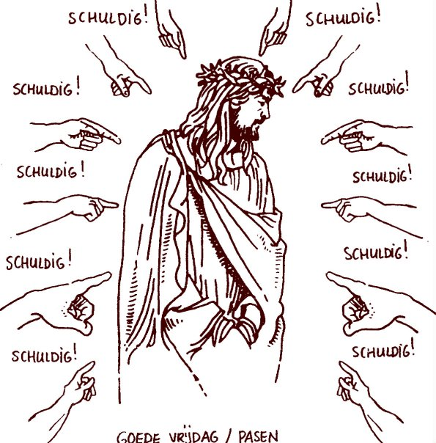

C
De mannen die bij Rachab komen gaan haar redden. Ze geven een hand en zeggen: ’Afgesproken, we beloven het, we gaan je redden’.
Het teken van de redding is het touw dat uit het raam hangt. (NB: controleer of dat bekend is bij de jongere, het staat niet in de vertelling van het beeldboek).
Vlecht van rode wol een mooi koord. Het koord betekent: afgesproken, je wordt gered!

